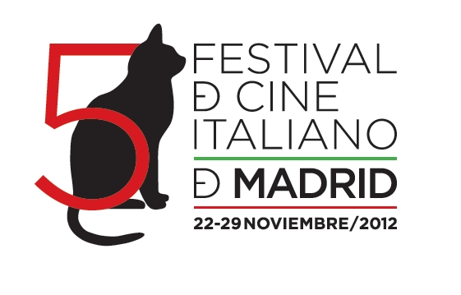

PROGRAMACIÓN DE LA SECCIÓN OFICIAL DE LARGOMETRAJES DEL 5º FESTIVAL DE CINE ITALIANO DE MADRID

Muy estimadas Amigas y Amigos:

Es un honor presentar la PROGRAMACIÓN DE LARGOMETRAJES de la próxima edición del 5º Festival de Cine Italiano de Madrid que se celebrará del 22 al 29 de noviembre de 2012. Gracias de antemano por todo vuestro interés y ayuda.

Os comunico que Carmelo Di Gennaro, Director del Instituto Italiano de Cultura de Madrid, organizador del festival, estará encantado de atender a los medios de comunicación.

El 5º Festival de Cine Italiano de Madrid se inaugurará el jueves 22 de noviembre con la entrega del Premio Honorífico a toda una carrera a los hermanos Taviani. Paolo Taviani estará presente en Madrid el jueves 22 para recogerlo. En la ceremonia de inauguración, por estricta invitación personal, que se celebrará en el Instituto Italiano de Madrid, también habrá una intervención musical de los prestigiosos músicos italianos, Gino Paoli y Danilo Rea.

A partir del viernes 23 de noviembre, todas las proyecciones tendrán lugar en los Cines Verdi Madrid (c/ Bravo Murillo, 28, Metros Canal o Quevedo, L2), en versión original subtitulada, con entrada gratuita para el público (hasta completar aforo). Las entradas de cada día podrán recogerse a partir de las 16:00 h. en la taquilla.

La Película de Inauguración el mismo viernes 23 de noviembre, a las 20:00 h., será “CESARE DEVE MORIRE”, candidata a los Oscar 2013 por Italia, ganadora del Oso de Oro del pasado Festival Internacional de Cine de Berlín (Berlinale) y nominada a 3 Premios del Cine Europeo 2012 (Mejor Película, Mejor Director y Mejor Montaje), entre otros premios internacionales. Paolo Taviani presentará esta sesión especial con el público y posterior coloquio, y atenderá a los medios de comunicación a lo largo del viernes y el sábado. Para cerrar este homenaje a los hermanos Taviani, el sábado 24 de noviembre, habrá una proyección especial matinal en el Instituto Italiano (10:00 h.) de una de sus grandes obras, “LA NOTTE DI SAN LORENZO”, bellísimo, memorable y trágico drama sobre el horror de la guerra, que obtuvo el Gran Premio del Jurado y el Premio Ecuménico en el Festival de Cannes de 1982.

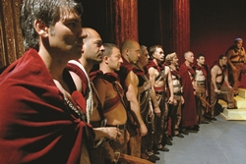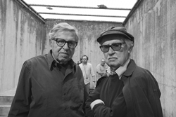

La Sección Oficial de Largometrajes del 5º Festival de Cine Italiano de Madrid mostrará, junto con “Cesare deve morire” los siguientes títulos italianos imprescindibles de este año, todos ellos multipremiados en diversos festivales internacionales:

“BELLA ADDORMENTATA”, dirigida por Marco Bellocchio, uno de los mejores y más reivindicativos autores italianos de las últimas décadas, con obras como Las manos en los bolsillos (1965), El diablo en el cuerpo (1986), La balia (1999), La sonrisa de mi madre (2002), Buenos días, noche (2003) o Vincere (2009), reúne a un elenco de grandes actores: Toni Servillo, Isabelle Huppert, Alba Rohrwacher, Fabricio Falco… Un brillante drama alabado por la crítica en la pasada Mostra Internacional de Cine de Venecia 2012, donde obtuvo el Premio Mastroianni para Fabrizio Falco y el Premio Brian a Bellocchio. “Bella Addormentata” gira en torno al polémico tema de la eutanasia, desde varios puntos de vista, logrando una verdadera lección cinematográfica de humanidad y sensibilidad. Marco Bellocchio asistirá al festival.
(Sábado 24 de noviembre, 20:00 h.)

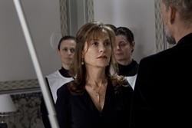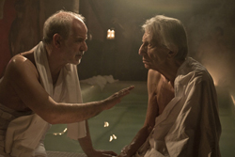

“IL COMANDANTE E LA CICOGNA” es la última película de Silvio Soldini y el regreso a la comedia del reconocido director internacional de, entre otras, Pan y Tulipanes (2000), Agata e la tempesta (Àgata y la tormenta) (2004) y Cosa voglio di più (2010). Seleccionada en el Festival Internacional de Cine de Busan 2012, “Il comandante e la cicogna” es un buen ejemplo de cine dinámico y coral, una comedia rocambolesca sobre el esfuerzo de un padre por criar y proteger a sus hijos, en la que no falta el amor, el escenario de Turín –con sus estatuas parlantes- y una cigüeña muy especial. Silvio Soldini estará en el festival presentando su filme.
(Domingo 25 de noviembre, 20:00 h.)

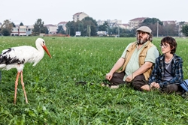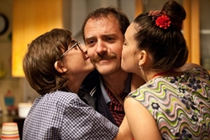

“LA CITTÀ IDEALE”, opera prima como director del prestigioso actor italiano Luigi Lo Cascio. El protagonista de películas como Buenos días, noche (Marco Bellocchio, 2003) y La mejor juventud (Marco Tullio Giordana, 2003) escribe, dirige e interpreta este drama de suspense, sobre un peculiar ecologista que se ve implicado en una serie de confusos y misteriosos acontecimientos que le hacen cambiar de idea respecto a su ciudad ideal (Siena), ganador del Premio Arca CinemaGiovani a la Mejor Película en la Semana Internacional de la Critica de la Mostra Internacional de Cine de Venecia 2012.

Luigi Lo Cascio, ganador del Premio David di Donatello al Mejor Actor por Los cien pasos (Marco Tullio Giordana, 2000) y la Copa Volpi de la Mostra de Venecia por Luce dei miei occhi (Luz de mis ojos) (Giuseppe Piccioni, 2001) asistirá al 5º Festival de Cine Italiano de Madrid.
(Lunes 26 de noviembre, 20:00 h.)

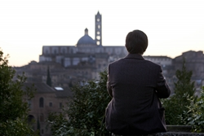

“L’INDUSTRIALE” de Giuliano Montaldo. El veterano actor y director de películas como Sacco y Vanzetti (1971) o la miniserie Marco Polo (1982-83) nos brinda este magnífico drama sociopolítico, sobre la soledad e incertidumbre creada por la crisis económica, y cómo afecta al drama personal y laboral de los protagonistas: entre ellos, un joven empresario, director de una fábrica al borde de la bancarrota (encarnado por el excelente actor, Pierfrancesco Favino). Nominada a los Premios David di Donatello 2012 al Mejor Diseño de Producción y Ganadora de los Globi d’Oro 2012 a la Mejor Película, Mejor Fotografía (Arnaldo Catinari) y Mejor Banda Sonora (Andrea Morricone).
(Martes 27 de noviembre, 19:00 h.)

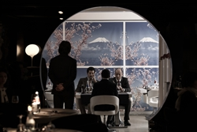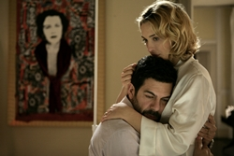

“LA LEGGENDA DI KASPER HAUSER” de Davide Manuli, presentada en el pasado Festival Internacional de Cine de Róterdam y en Sitges 2012, es una delirante y subversiva propuesta cinematográfica, con Silvia Calderoni y Vincent Gallo. Nada que ver con la versión de Werner Herzog sobre el legendario Kaspar Hauser, un misterioso adolescente aparecido en la ciudad de Núremberg en 1828, tras haberse criado en cautiverio. Ovnis y música electrónica se fusionan con imágenes en B/N, personajes estrambóticos y un paisaje natural aislado.
(Martes 27 de noviembre, 21:00 h.)

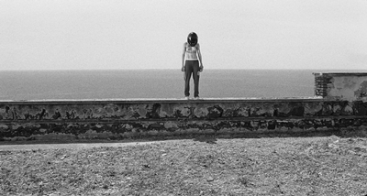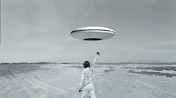

“GLI EQUILIBRISTI” de Ivano De Matteo. Valerio Mastandrea y Barbara Bobulova protagonizan este intenso melodrama sobre las dificultades, temores y sentimientos de muchas rupturas de parejas hoy en día, dado el entorno socioeconómico actual. Los estrechos límites entre el bienestar y la pobreza, la normalidad y la desesperación. Un relato de supervivencia cotidiana, contemplado con realismo irónico por el actor (Romanzo Criminale-La Serie), director (La bella gente) y documentalista Ivano De Matteo, quien acudirá a Madrid a presentar su último trabajo. Ganadora del Premio Francesco Pasinetti al Mejor Actor (Valerio Mastandrea) en la sección Orizzonti de la Mostra Internacional de Cine de Venecia 2012.
(Miércoles 28 de noviembre, 20:00 h.)

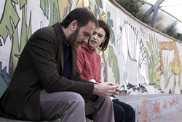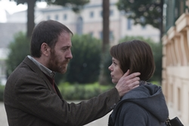

La Película de Clausura del 5º Festival de Cine Italiano de Madrid será “POSTI IN PIEDI IN PARADISO” del popular y querido actor y director italiano Carlo Verdone (protagonista de la trilogía de Manuale d’amore). Verdone presentará personalmente en Madrid esta divertidísima y sofisticada comedia italiana, con tres grandes actores protagonistas: el propio Carlo Verdone, Pier Francesco Favino y Marco Giallini. Estos tres hombres divorciados tendrán que convivir en un mismo apartamento, dadas sus penurias económicas y su situación familiar, originándose todo tipo de conflictos emocionales, con situaciones realmente surrealistas y divertidas. Junto a ellos, destaca la excelente actriz Micaela Ramazzotti, en un delirante papel.

“Posti in piedi in paradiso” estuvo nominada a 2 Premios David di Donatello 2012: Mejor Actor (Marco Giallini) y Mejor Actriz (Micaela Ramazotti), además de ganar los Nastri d’Argento 2012 a la Mejor Comedia, Mejor Actriz y Mejor Actor Secundario.
(Jueves 29 noviembre, 19:30 h.)

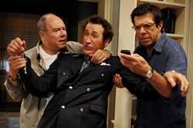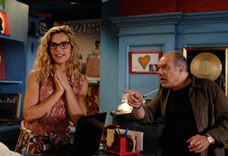

El 5º FESTIVAL DE CINE ITALIANO DE MADRID, bajo los auspicios de la EMBAJADA DE ITALIA EN MADRID, cuenta con el apoyo de ENEL y ENDESA, con la colaboración de ILLY Café, con la participación de VINCCI Hoteles y LANCIA, y con RTVE como media partner.

En breve, encontraréis toda la información en la web:

www.festivaldecineitalianodemadrid.com, así como en la App del festival.

Para cualquier tema relacionado con entrevistas, materiales, asistencia a las proyecciones y comunicación, por favor, podéis poneros en contacto con Iván Barredo en el móvil 626545559 o en el correo: ivanbarredo@gmail.com.

¡¡Muchas GRACIAS a todas y todos por vuestro generoso apoyo!!

Iván Barredo
Prensa y Comunicación
ivanbarredo@gmail.com

